

6-1-4.和差问题（一）

教学目标

- 会判断什么样的应用题属于和差问题：已知两个数的和以及两个数的差，要分别求这两个数；
- 并掌握和差问题的特性，为以后继续学习和倍、差倍问题做准备；
- 总结归纳出解决和差问题的方法，并解决一些实际问题．

知识精讲
和差问题是已知大小两个数的和与这两个数的差，求大小两个数各是多少的应用题。
为了解答这种应用题，首先要弄清两个数相差多少的不同叙述方式.有些题目明确给了两个数的差，而有些应用题把两个数的差“暗藏”起来，我们管暗藏的差叫“暗差”。
知道两个数的和，以及它们的差，要求这两个数，解决和差问题需要我们画线段图来分析，方法如下：
(两数的和－两数的差)÷2较小的数 较小的数两数的差=较大的数
(两数的和两数的差)÷2=较大的数 较大的数－两数的差=较小的数

例题精讲

- 一辆公交车里有30位乘客，到大桥站有17人下车，又上来19人，现在车上和原来比，人多了还是少了，多（或少）几个人？
【考点】基本的和差问题 【难度】1星 【题型】解答
这道题有两种不同的思维方法．
方法一：先求出现在车上有多少人，再和原来车上30人进行比较，就知道人多了还是人少了，再用减法计算，就能求出多或少了几个人．
列式：现在车上人数：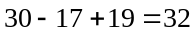（人），现在车上比原来多几人？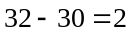（人）
方法二：聪明的学生会想到只要把下车和上车的人数进行比较，就知道答案了，因为下车17人，上车19人，上车的人比下车的多2人．这样原来车上的“30人”就是多余条件了．列式：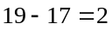（人），现在车上人多了，多2人．
【答案】现在车上人多了，多2人

在月球表面，白天阳光垂直照射的地方的温度高达127℃，夜晚的温度下降到零下183℃，则月球表面昼夜温差（最高与最低温度的差）是 ℃。
【考点】基本的和差问题 【难度】1星 【题型】填空
【关键词】希望杯，4年级，1试
127+183=310
【答案】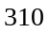

最新的科学探测表明：火星表面的最高温度约为5℃，最低温度约为零下15℃，则火星表面的温差（最高与最低温度的差）约为 ℃。
【考点】基本的和差问题 【难度】1星 【题型】填空
【关键词】希望杯，四年级，二试，第2题
5+15=20
【答案】

某品牌的家用电冰箱的冷冻室的温度是零下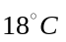，冷藏室比冷冻室的温度高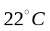，则冷藏室的温度是 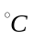。
【考点】基本的和差问题 【难度】1星 【题型】填空
【关键词】希望杯，五年级，一试，第8题
22-18=4，即零上4度。
【答案】度

- 小明的家离学校2公里，小光的家离学校3公里，小明和小光的家相距______ 公里。
【考点】基本的和差问题 【难度】1星 【题型】填空
【关键词】希望杯，4年级，1试
3-2=1千米或3+2=5千米
【答案】公里

- 小明的家在学校东400米处，小红的家在小明家的西200米处，那么小红的家距离学校_____米。
【考点】基本的和差问题 【难度】1星 【题型】填空
【关键词】希望杯，4年级，1试
400-200=200米
【答案】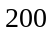米

小明、小华和小新三人的家在同一街道，小明家在小华家西300米处，小新家在小明家东400米处，则小华家和小新家相距______米。
【考点】基本的和差问题 【难度】1星 【题型】填空
【关键词】希望杯，四年级，二试，第12题
400-300=100米
【答案】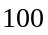米

小辉的家在学校的东边2千米处，小英的家在小辉的家的北边2千米处，小红的家在小英的家的西边2千米处，则小红的家离学校________千米。
【考点】基本的和差问题 【难度】1星 【题型】填空
【关键词】希望杯，4年级，1试
通过画图知是2千米。
【答案】千米

- 同学们乘车去秋游，第一辆车上坐了30个同学，如果把第二辆车上的4个同学调到第一辆车上，那么第二辆车上的同学还要比第一辆少2人，第二辆车原来坐了 人．
【考点】基本的和差问题 【难度】1星 【题型】填空
【关键词】学而思杯，1年级
如果把第二辆车上的4个同学调到第一辆车上，那么第二辆车上的同学还要比第一辆少2人，说明第二辆车上的同学比第一辆多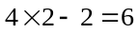（人），第二辆车原来有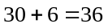（人）．
<考点> 移多补少问题
【答案】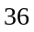人

- 两筐水果共重150千克，第一筐比第二筐少10千克，两筐水果各多少千克？
【考点】基本的和差问题 【难度】1星 【题型】解答
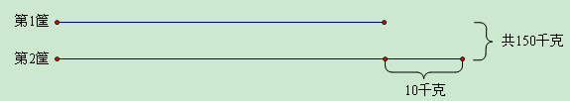
本题也是和差问题的基本题型，借助线段图来分析如下：
方法一：把第二筐多的10千克减掉，看成两个第一筐的重量来计算．
列式：第一筐：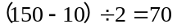（千克），第二筐：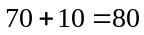（千克）．
方法二：把第一筐少的10千克补上，看成两个第二筐的重量来计算．
列式：第二筐：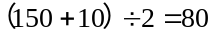（千克），第一筐：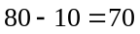（千克）
【答案】第一筐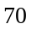千克，第二筐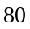千克

果园共260棵桃树和梨树，其中桃树的棵数比梨树多20棵．桃树和梨树各有多少棵？
【考点】基本的和差问题 【难度】1星 【题型】解答
方法一：桃树：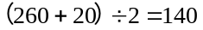（棵） 梨树：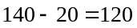（棵）
方法二：梨树：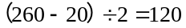（棵） 桃树：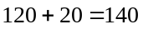（棵）
答：桃树有140棵，梨树有120棵．
【答案】桃树有140棵，梨树有120棵

哥哥和妹妹二人共有图画书67本，哥哥比妹妹多13本，哥哥有图画书 本，妹妹有图画书 本．
【考点】基本的和差问题 【难度】1星 【题型】填空
【关键词】走美杯，3年级，初赛
根据差倍原则，将图书总本数加上13就是两个哥哥的数量。所以哥哥有图书为：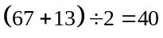（本），同理在总数上减去13本就是两个妹妹的数量，所以妹妹有图书为：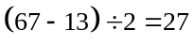（本）。
【答案】哥哥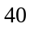本，妹妹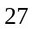本。

文具王国的尺子点点和跳跳是一对好朋友，他们一会儿高兴地把自己绑在一起，一会儿又闹起小别扭，竖起小脑袋比比谁长的高，每天他们总是有使不完的劲儿．同学们！你能根据下面的图，算出点点和跳跳各有多长吗？
【考点】基本的和差问题 【难度】1星 【题型】解答
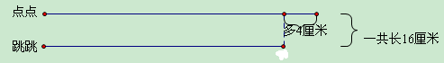
解决和差问题的应用题，首先学会画线段图是关键，在这里借助两把尺子来进行比较分析，比较直观和形象，然后再从直观的实物图过渡到抽象的线段图学生比较容易理解．此处是本节课的难点突破所在，对于方法的研究老师要引导学生来思考．
方法一：假设跳跳多4厘米，那么就和点点一样长，这时总长增长到了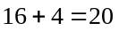（厘米），2个点点的长是20厘米，那么点点的长就是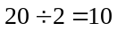（厘米），跳跳就是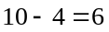（厘米）．列式：点点（大数）：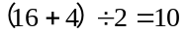（厘米）；跳跳（小数）：（厘米）．
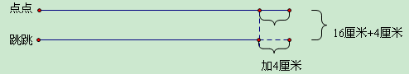
方法二：假设点点少4厘米，那么就和跳跳一样长，这时总长就减少到了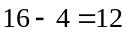（厘米），2个跳跳的长是12厘米，那么跳跳的长就是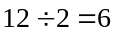（厘米），点点就是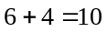（厘米）．
列式：跳跳（小数）：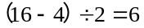（厘米）；点点（大数）：（厘米）
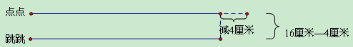
【答案】跳跳厘米；点点厘米

二年级一班和二班共有85人，一班比二班多3人．问一班、二班各有多少人？
【考点】基本的和差问题 【难度】1星 【题型】解答
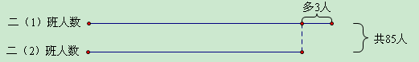
本题是和差问题的基本题型，已知两个数的和与两个数的差，然后求大小两个数各是多少．和差问题一般可以借助线段图来进行分析．
方法一：一班人数：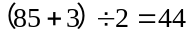 (人) ，二班人数：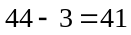（人）
方法二：二班人数：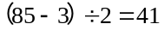 (人) ，一班人数：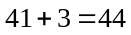（人）
【答案】一班人数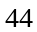 人 ，二班人数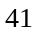人

- 小勇家养的白兔和黑兔一共有22只，如果再买4只白兔，白兔和黑兔的只数一样多．小勇家养的白兔和黑兔各多少只？
【考点】基本的和差问题 【难度】1星 【题型】解答
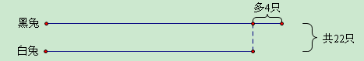
解决这道题的关键就是理解“如果再买4只白兔，白兔和黑兔的只数一样多”，这句话的意思也就是白兔的只数比黑兔的只数少4只，或黑兔的只数比白兔多4只．只要理解了这个已知条件，我们就可以把这个题转换成典型和差问题来解决了．
方法一：把黑兔多的4只减掉，看成两个白兔的数量来计算．
列式：白兔：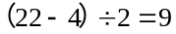（只），黑兔：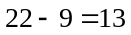 (只) 或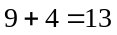 (只)
方法二：把白兔少的4只加上，看成两个黑兔的数量来计算．
列式：黑兔：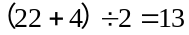 (只) ，白兔：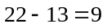 (只) 或 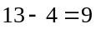(只)
【答案】黑兔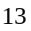只，白兔只

- 有一根钢管长12米，要锯成两段，使第一段比第二段短2米．每段各长多少米？
【考点】基本的和差问题 【难度】1星 【题型】解答
第一段：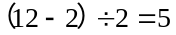 (米) 第二段：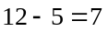 (米)
答：第一段长5米，第二段长7米．
【答案】第一段长5米，第二段长7米

- 陈红和李玲平均身高为130厘米，陈红比李玲高8厘米，陈红和李玲身高各是多少厘米？
【考点】基本的和差问题 【难度】2星 【题型】解答
陈红和李玲平均身高为130厘米，她们身高的和为：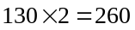 (厘米)
方法一：陈红：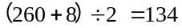 (厘米) 李玲：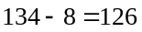 (厘米)
方法二：李玲：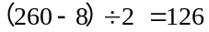 (厘米) 陈红：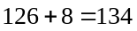（厘米）
【答案】陈红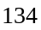厘米，李玲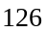厘米

- 一次测验中，小明答错了10道题，小刚答错了8道题，小强答对的题的数量等于小明与小刚答对题的数量之和，且小强答错了3道题。这次测验共有 道题。
【考点】基本的和差问题 【难度】2星 【题型】填空
【关键词】希望杯，4年级，1试
小明和小刚共答了两份卷子，小强答对的题的数量等于小明与小刚答对题的数量之和，所以小刚和小明答错题的数量减去小强答错题的数量就是卷子的题目数，这次测验共有10+8-3=15道题。
【答案】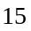题

丁丁在期中考试时，语文、数学两科平均分是91分，数学比语文多2分，那么丁丁语文和数学各得了多少分？
【考点】基本的和差问题 【难度】2星 【题型】解答
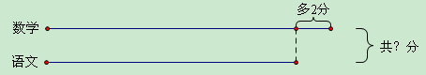
在这道题中，我们已知丁丁数学成绩比语文成绩多2分，也就是知道了数学成绩和语文成绩之差，如果找到数学成绩和语文成绩之和，就转换成和差问题来解答了．又因为知道了语文和数学的平均分是91分，那么两科成绩之和就是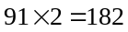（分）．
方法一：数学：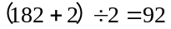（分） 语文：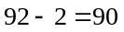（分）
方法二：语文：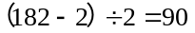（分） 语文：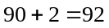（分）
【答案】数学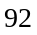分，语文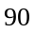分

- 两个连续奇数的和是36，这两个数分别是多少？
【考点】基本的和差问题 【难度】1星 【题型】解答
两个连续奇数的差是2,利用和差公式解答如下． 较小数：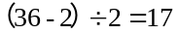 较大数：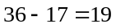
【答案】 较小数，较大数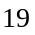

- 甲、乙两人同时以相同的速度打字，2分钟共打了240个字，已知甲每分钟比乙多打10个字．问甲、乙两人每分钟各打多少个？
【考点】基本的和差问题 【难度】2星 【题型】解答
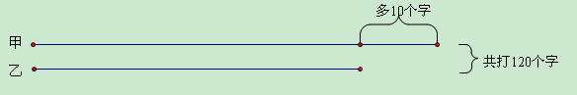
首先要理解2分钟共打了240个字，那么甲、乙两人一分钟就打了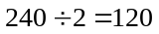（个）．这样就转换成典型和差问题了．
方法一：甲：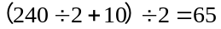(个) 乙：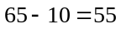(个)
方法二：乙：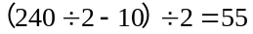(个) 甲：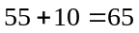（个）
【答案】甲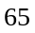个，乙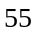个

- 长方形操场的长与宽相差80米，沿操场跑一周是400米，求这个操场的长与宽是多少米？
【考点】基本的和差问题 【难度】2星 【题型】解答
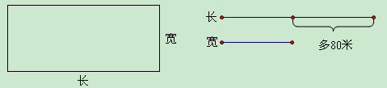
长方形一周的长是指两条长和两条宽的和，由条件可知一条长与一条宽的和为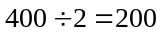 (米)，由此我们就知道了长和宽之和是200米，又知道长和宽之差是80米，根据和差问题来解答：
方法一：长：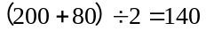 (米) 宽：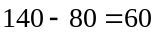（米）
方法二：宽：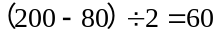 (米) 长：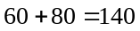（米）
【答案】长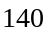，宽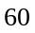

- 学校水果店运来苹果和梨共40千克，苹果比梨多2袋，苹果和梨每袋都重5千克，则水果店运来苹果和梨各多少袋？
【考点】基本的和差问题 【难度】2星 【题型】解答
方法一：题目中知道了苹果比梨多2袋，如果能求出苹果和梨一共的袋数，就可以用和差问题来解决了．而题目中只告诉我们苹果和梨共40千克，不过还告诉我们苹果和梨每袋都重5千克，那么就可以求出苹果和梨一共有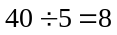（袋），现在就可以求出梨有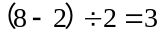（袋），苹果有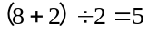（袋）．
方法二：部分学生可能根据题目中告诉的苹果和梨的总千克数，然后求出苹果比梨多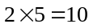（千克），算出苹果和梨各多少千克，最后再算出各多少袋．解答如下：苹果比梨多：（千克）,苹果的重量：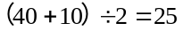（千克）,梨的重量：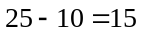（千克）,苹果的袋数：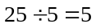（袋）,梨的袋数：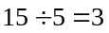（袋）,两种方法相比较，第一种方法更简便、直观．
【答案】苹果袋，梨袋

- 小华每天写8个大字，比小军每天多写2个．小华和小军一星期一共写多少个大字？
【考点】基本的和差问题 【难度】2星 【题型】解答
方法一：要知道小华和小军一星期一共写多少个大字，就要先求出小华和小军每天共写几个大字．小华每天写8个大字，比小军每天多写2个，可以算出小军每天写6个大字，他俩每天共写14个大字．“一星期有7天”这是个隐藏条件，这个条件也是解决问题的关键，因此要认真读题才能找到这个已知条件．最后我们就可以用乘法计算出小华和小军一星期一共写多少个大字．
列式：小华和小军每天共写多少个大字？
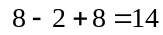（个）
小华和小军一星期一共写多少个大字？
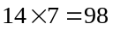（个）
方法二：可以先分别求出小华一个星期写了多少个大字和小军一个星期写了多少个大字，然后把他们一共写的个数加起来．
列式：小华一星期写了多少个大字？
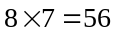（个）
小军一星期一共写多少个大字？
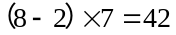（个）
小华和小军一星期一共写多少个大字？
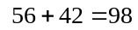（个）
答：小华和小军一星期一共写98个大字．
【答案】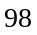个大字

商店里每天卖出电脑10台，卖出的彩电比电脑多5台，一个星期商店卖出电脑和彩电一共多少台？
【考点】基本的和差问题 【难度】2星 【题型】解
方法一：每天卖出电脑和彩电多少台？
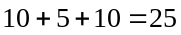（台）
一个星期商店卖出电脑和彩电一共多少台？
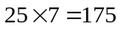（台）
方法二：电脑一个星期共卖出多少台？
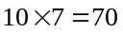（台）
彩电一个星期共卖出多少台？
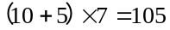（台）
一个星期商店卖出电脑和彩电一共多少台？
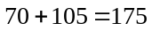（台）
答：一个星期商店卖出电脑和彩电一共175台．
【答案】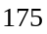台

- 图书馆的书架上、下两层共存书220本，如果从上层拿出10本放入下层，则两层书架上书数相等．求原来上、下层各存书多少本？
【考点】基本的和差问题 【难度】3星 【题型】解答
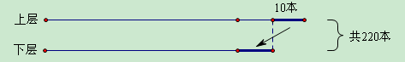
根据从上层拿出10本放入下层后两层书架上的书同样多，可以知道上层书架上的书比下层书架上的书多2个10本，如果从上层书架中减去（本)，就和下层书架上的书同样多，那么上、下两层书架上书的总数减少了20本，这时上、下两层书架上的书的总数就相当于下层书架上书的2倍．
方法一：下层：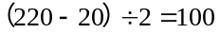 (本) 上层：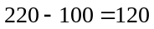 (本)
方法二：上层：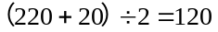（本）下层：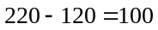（本）
【答案】下层，上层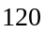

- 一位少年短跑选手，顺风跑90米用了10秒钟。在同样的风速下，逆风跑70米也用了10秒钟。问在无风的时候他跑80米要用多少秒？
【考点】复杂的和差问题 【难度】3星 【题型】解答
如果我们以无风时少年跑步速度为标准，在同样的风速下，顺风跑步速度高出标准的米数，与逆风跑步速度低于标准的米数是相等的，相当与风速。所以无风速度就是顺风速度和逆风速度的平均数。
解法一：先求出无风时少年速度：（90÷10+70÷10）÷2=8（米）。
再求出无风的时候该少年跑80米需要的时间：80÷8=10（秒）。
解法二：以10秒跑步路程为标准，该少年无风时10秒跑步路程为：
（90+70）÷2=80（米）。
所以，在无风的时候该跑80米要用10秒。
【答案】秒

- 如右图，4个一样大的长方形和1个小正方形拼成了1个大正方形。大正方形的面积是64平方分米，小正方形的面积是4平方分米，问长方形的宽是几分米？
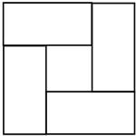
【考点】复杂的和差问题 【难度】3星 【题型】解答
对64和4进行拆分：64=8×8；4=2×2。所以，大正方形的边长为8，即长方形长与宽的和为8；小正方形的边长为2，即长方形长和宽的差为2。所以，长方形的宽为：（8-2）÷2=3（分米）。
【答案】宽分米

- 某公园规定门票价格如下图，现有人数相差28的两个旅游团合起来买票，共花费1008元。问：如果这两个旅游团分开买票，各需多少钱？
【考点】复杂的和差问题 【难度】3星 【题型】填空
【关键词】希望杯，四年级，二试，第13题
根据图表知道两个团合起来的票价是1008元，知道合起来买的单价是8元，所以两团共有的人数是：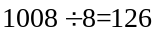（人），因为两个团人数差是28，两个团的人数是：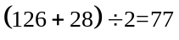（人）与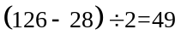（人），所以购票钱数为：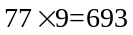（元），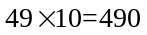（元）
如果这两个旅游团分开买票，分别需490元，693元。
【答案】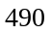元、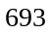元

- 姐姐做自然练习比妹妹做算术练习多用48分钟，比妹妹做英语练习多用42分钟，妹妹做算术、英语两门练习共用了44分钟，那么妹妹做英语练习用了多少分钟？
【考点】复杂的和差问题 【难度】3星 【题型】解答
“姐姐做自然练习比妹妹做算术练习多用48分钟，比妹妹做英语练习多用42分钟”，由此可以推出妹妹做算术练习比做英语练习少用时间：48-42=6（分钟）。
所以妹妹做英语练习的时间为：（44+6）÷2=25（分钟）。
【答案】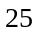分钟

- 甲、乙两校共有学生1050人，部分学生因搬家需要转学，已知由甲校转入乙校20人，这样甲校比乙校还多10人，求两校原来有学生多少人?
【考点】复杂的和差问题 【难度】3星 【题型】解答
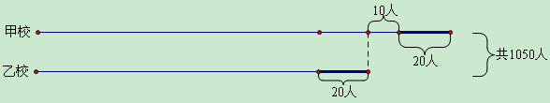
这道题虽然只告诉了我们两个数的和，但是两数的差属于隐藏条件．由甲校转入乙校20人，这样甲校比乙校还多10人，实际上甲校比乙校多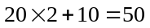 (人)，找到了隐藏的差，就转变成了典型的和差问题．
列式：乙：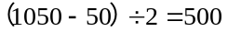 (人) 甲：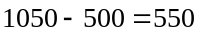 (人)
【答案】甲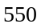人，乙人

